会计硕士专业学位
实习实践基地建设指导意见

全国会计专业学位研究生教育指导委员会
2018年

目 录
第一章 总则 1
第二章 实习实践基地的设立 2
2.1 实习实践基地的遴选原则 2
2.1.1 有利于落实培养单位的人才培养目标 2
2.1.2 有利于提高就业质量和就业率 2
2.2实习实践基地的建立流程 3
2.3 合作双方的工作任务 4
2.3.1 培养单位的任务 4
2.3.2 实习实践基地的任务 4
第三章 实习实践的运行管理 6
3.1实习实践的运行管理 6
3.1.1培养单位的运行管理 6
3.1.2实习实践基地的运行管理 8
3.2学员的实习实践管理 10
3.2.1制定实习计划 10
3.2.2完成实习材料 10
3.2.3获得实习成绩 10
第四章 实习实践基地建设的评价更新 11
4.1评价标准 11
4.1.1培养单位自评价表 11
4.1.2培养单位自评价说明 11
4.1.3学员自评价表 11
4.2实习实践基地更新 11
第五章 实习实践基地建设的引领效应 13
5.1以双师队伍建设引领实践教学 13
5.2以实务讲堂充实第二课堂 13
5.3以校企合作引领课程体系创新 13
5.4以案例教学推广最佳实践 14
5.5以实务训练提升论文质量 14
5.6以课外调研支持实践活动 14
附录：实习实践基地建设管理流程表 16
附件2-1：实习实践基地合作协议 17
附件3-1：实习手册 19
附件3-2：实习实践雇主调查问卷 25
附件3-3：学员实习实践情况统计表 28
附件4-1：学员实习实践调查问卷 29
附件5-1：培养单位与实践基地课程建设与开发情况统计表 30
附件5-2：培养单位教师与实践基地合作开发教学案例情况统计表 31
附件5-3：实践能力培养活动统计表 32

图目录

图 1 实习实践基地建立流程图 3
图 2 培养单位的运行管理 6
图 3实习实践基地的运行管理 9

第一章 总则
为贯彻落实教育部、人力资源和社会保障部《关于深入推进专业学位研究生培养模式改革的意见》（教研〔2013〕3号），进一步推动我国会计硕士专业学位研究生联合培养基地建设，提升会计硕士专业学位学员实习实践的质量，鼓励全国会计硕士专业学位培养单位（以下简称培养单位）产学结合，加强联合培养实践基地建设工作，提高各培养单位与实习实践基地合作的质量，切实发挥实习实践基地在培养过程中提升学员实践能力和综合素质的作用，全国会计专业学位研究生教育指导委员会特制订《全国会计硕士专业学位实习实践基地建设指导意见》。
会计硕士专业学位教育面向会计职业，强调以实务为导向，注重理论联系实际。培养单位应当从实务导向出发，不断加强实习实践基地的建设，规范实习实践基地设立的要求，注重对学员实践教学环节和职业道德的培养。在实习实践基地的运行管理过程中，培养单位应鼓励实习实践基地进行改革创新，注重实习实践基地的定期评价更新，不断促进会计专业人才培养模式的改革和发展。学员应紧密结合会计行业的实际工作，不断加强分析和解决实际问题的能力。实习实践环节是会计硕士专业学位研究生教育的关键环节之一，高质量的实习实践基地是完成这一教学任务环节的重要场地，是培养会计硕士专业学位学员实践能力和综合素质的重要平台。
实习实践基地的建立与管理应遵循切实可行、责权明确、管理规范、相对稳定的原则，由培养单位与相关企业协商共同建立与管理。实习实践基地的设立与管理包括遴选合作机构、建立运行流程、建立自我评价与更新机制、发挥引领效应等多个环节。

第二章 实习实践基地的设立

2.1 实习实践基地的遴选原则

2.1.1 有利于落实培养单位的人才培养目标
实习实践基地的选取和确立，要与培养单位的人才培养目标相一致。在符合培养单位的人才培养目标和培养方案的前提下，挑选确立实习实践基地目标企业。
贯彻实践导向。实习实践基地的设立要从落实学员真实的实习意愿和需求出发，选择真正符合学员实习及未来就业需求的企业建立实习实践基地，保证实习实践基地的利用率,提高学员实习实践的积极性，切实提升学员的实践能力。
注重综合素质的塑造。实习实践基地的选择，除了要考虑学员的基本实习外，还应综合考虑，通过实习实践基地的实习对于学员毕业论文写作的帮助与提升，对于学员案例大赛等实践活动的帮助与支持以及对于培养单位的案例开发与建设、课程开发与建设等综合能力方面的提升。

2.1.2 有利于提高就业质量和就业率
实习实践基地的选择，应当有助于提升培养单位学员的就业质量、就业率。要从培养单位的学员就业需求、就业意向和就业去向等实际条件出发，以引导学员树立职业规划意识、增强自觉学习能力为原则，遴选受学员欢迎的行业、机构作为实习实践基地。
培养单位应当综合考虑主讲教师、用人单位、在读学员以及往届毕业生等各方面的意见，秉承优中选优的原则遴选实习实践基地。
遴选实习实践基地时，要切实考察其对学员就业意愿和职业生涯规划的指导意义，本着务求实效的原则，在培养单位的资源约束下，注重社会效益和成本的适度平衡，遴选成本效益比较理想的机构作为实习实践基地，避免设立“有名无实”的实习实践基地。

2.2实习实践基地的建立流程
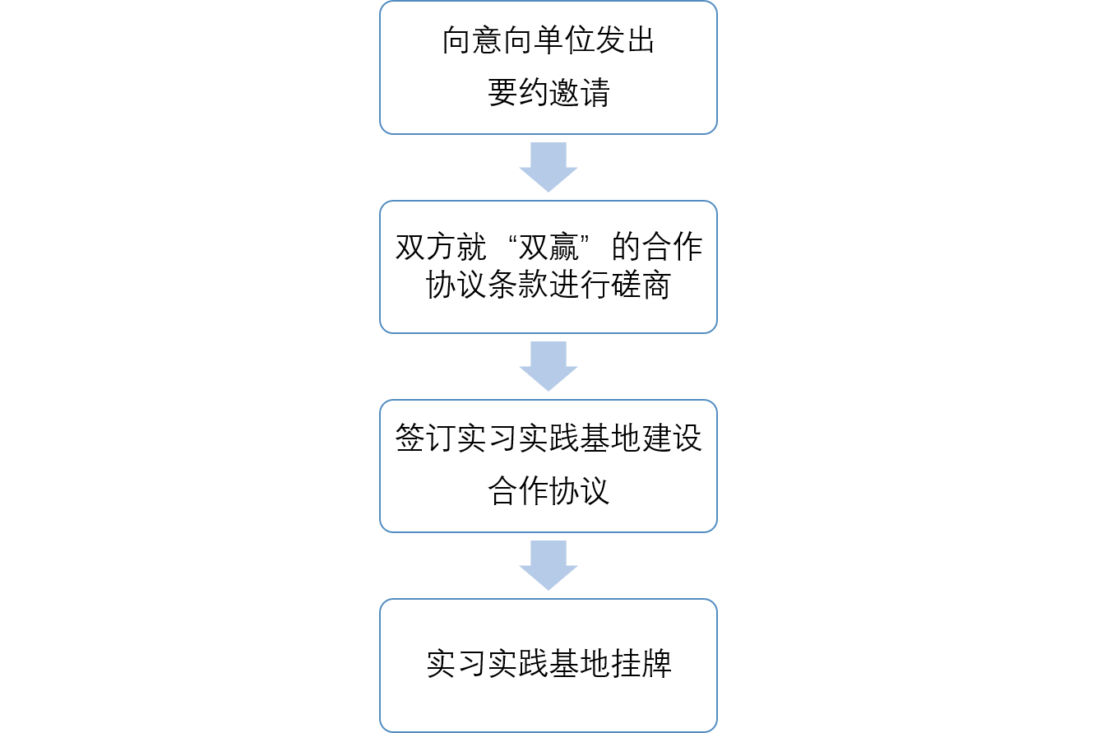
图 1 实习实践基地建立流程图

在符合实习实践基地设立原则及相应要求的前提下，培养单位和实习实践基地经过协商，决定合作建立实习实践基地，双方签订《实习实践基地合作协议》（见附件2-1）。
《实习实践基地合作协议》至少包括以下内容：
1、实习实践基地每年接收培养单位选派的一定数量的会计专业硕士学员参加实习，具体实习人数、实习时间由双方协商决定。
2、培养单位应当对实习学员进行适当的管理，要求学员在实习期间严格遵守培养单位的相关管理制度。
3、应实习实践基地要求，培养单位可及时对实习学员进行调换与补充。
4、培养单位及实习学员需严格遵守实习实践基地的保密规定。
5、实习实践基地按培养单位的时间要求，根据实习学员所学专业，提供相应的实习项目与岗位，组织安排通过实习录用的学员到指定的地点和项目进行实习。
6、实习实践基地负责实习学员的工作安排与调整、日常管理与现场督导以及实习结束后的综合考核评价。
7、实习实践基地根据实习学员的出勤及工作完成情况，按照公司标准对实习学员予以补助，按时为实习学员支付一定的实习报酬，并视项目情况决定是否为实习学员购买人身意外伤害保险。
8、实习结束后，根据培养单位或实习学员的要求，实习实践基地应如实为实习学员开具《实习证明》或出具其他相关证明。
9、《实习实践基地合作协议》中应注明合作协议生效日期，有效期及协议期满是否续签等。

2.3 合作双方的工作任务
培养单位和企业共同协商，明确双方的工作任务，合作建立实习实践基地。双方要为长期合作和良性运转提供有力的支持，按照合作要求，为实习学员提供符合条件的实习实践基地。

2.3.1 培养单位的任务
培养单位为实习实践基地的长期合作和良性运转提供支持平台，保证按照合作要求为实习实践基地推荐优秀学员，做好实习实践基地与学员联系的桥梁。
1、对学员的实习计划、实习实践报告等材料进行指导、审批，协助实习实践基地对实习学员进行监督、指导和管理。
2、培养单位需指定分管此项工作的具体负责人，并对此项工作进行综合管理及监管。
3、培养单位需指定一名项目联系人负责具体工作的联络及实施，确保双方信息沟通顺畅。
4、项目联系人需定期交换信息，沟通和协调相关工作及安排。保障双方共同掌握实习学员的实习表现，并能够及时根据表现情况予以调整。
5、培养单位应考虑到地理位置及学员的实习方便性、安全性等因素，原则上鼓励培养单位在进行实习实践基地的选择和建立时，尽量选择培养单位所在地的企业，方便学员进行实习。
6、培养单位应教育学员遵守实习实践基地的保密规定和其他相关规章制度，发现问题及时处理，必要时与实习实践基地商议解决办法。同时，负责协调实习实践基地和实习学员之间的关系。
7、鼓励培养单位根据实习实践基地的地理位置及学员的实习项目性质等因素给予一定的实习实践交通补助，为学员实习提供一定的经费保障，学员的实习补助在学员开展实习实践前统一发放。

2.3.2 实习实践基地的任务
1、实习实践基地应及时向培养单位公布实习岗位需求信息。
2、实习实践基地需指定分管此项工作的具体负责人，并对此项工作进行综合管理及监管。
3、实习实践基地需指定一名项目联系人负责具体工作的联络及实施，确保双方信息沟通顺畅。
4、项目联系人需定期交换信息，沟通和协调相关工作及安排。保障双方共同掌握实习学员的实习表现，并能够及时根据表现情况予以调整。
5、实习实践基地负责根据实习学员所学专业，提供相应的实习项目与岗位，并负责实习学员的工作安排与调整、日常管理与现场督导以及实习结束后的综合考核评价。
6、实习实践基地需要为实习学员提供必要的现场培训指导、相应的实习环境与工作条件。
7、实习实践基地可以根据项目进展情况安排或调整实习学员的岗位，但应将调整安排的情况及时通知培养单位。
8、如实习学员出现下述情形，实习实践基地有权书面通报培养单位，并视具体情况对该实习学员予以警告、终止实习等处理：
（1）不能胜任实习岗位、不能完成实习任务或不服从实习实践基地的工作安排；
（2）违反实习实践基地相关规章制度或法律法规，给实习实践基地、客户人员造成损伤，或对实习实践基地、客户、国家财产造成损害的；
（3）不能够严格遵守实习实践基地的保密规定的。
9、实习实践基地根据实习学员的出勤及工作完成情况，按照实习实践基地标准对实习学员予以补助，按时为实习学员支付一定的实习报酬。
10、实习实践基地有切实措施保障实习学员在实践活动中的劳动安全、人身安全与财物安全，有能力为实习学员实践活动顺利开展解决基本的交通、食宿问题，提供必要的生活保障与工作条件，并视项目情况决定是否为实习学员购买人身意外伤害保险，同时，给予表现优异的实习学员一定的物质奖励。

第三章 实习实践的运行管理

3.1实习实践的运行管理

3.1.1培养单位的运行管理
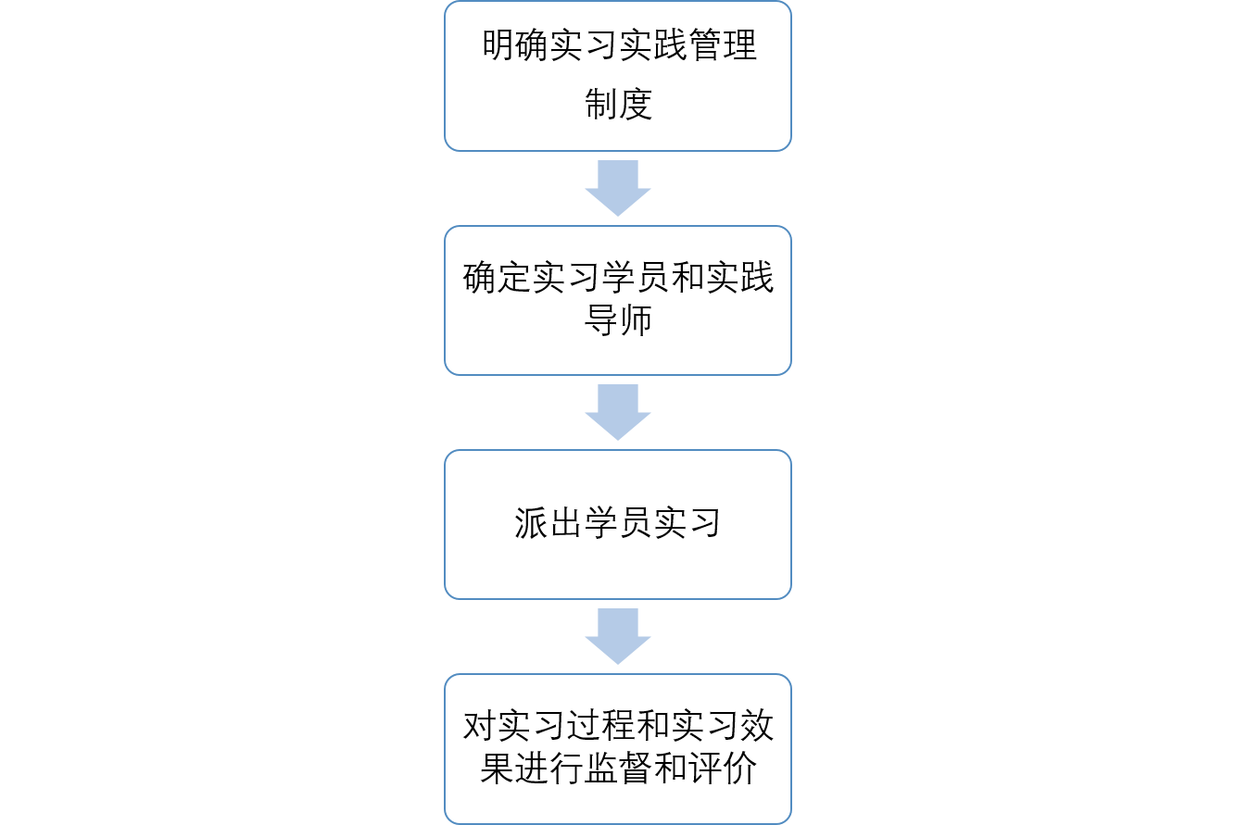
图 2 培养单位的运行管理
1、明确实习实践管理制度
培养单位和实习实践基地联合制定学员培养计划和其他相关的规章制度，保证实习实践基地的运行有迹可循，对实习实践基地指导教师职责、实习学员管理与考评、实习实践基地投入机制等予以规范和明确。
2、确定实习学员和实践导师
培养单位需提前与实习实践基地进行沟通确认，明确实习实践基地的承载规模，选派符合实习实践基地要求的实习学员。
培养单位能够为学员配备实践导师，负责审核学员实习计划、实习鉴定、实习报告及给予学员相应的实习实践报告评分等（可由校内论文指导教师或实践导师或双方协同）。同时，为学员实习方面的问题提供相应的指导和帮助。
实习学员管理制度主要包括：
（1）学员实习实践学分要求及相关规章制度；
（2）在实习开始前向导师（可由校内论文指导教师或实践导师或双方协同审核）提交一份实习计划，实习计划中需包含实习单位、工作范围、实习目的、预期要达到的效果等方面内容；
（3）学员实习实践时间不少于6个月，可采用集中实习和分散实习相结合的方式进行；
（4）遵守培养单位和实习实践基地的各项规章制度；
（5）明确实习目的，端正实习态度，虚心向实习实践基地的工作人员学习；
（6）实习期间学员应对自身安全及财产安全负责，实习学员以组为单位，每周由组长向班主任或辅导员报告学员有关安全方面的问题；
（7）严格执行实习进程安排；
（8）实习结束后，填写实习鉴定表。按时完成实习案例研究报告，实习案例研究报告题目必须结合实习所在单位的实际情况并结合本专业的相关理论知识和实习感受进行撰写，实习报告内容尽量与毕业论文相结合，做到内容充实，选题具体；
（9）在规定时间内提交实习计划书、实习鉴定书、实习案例研究报告。
实践导师职责主要包括：
（1）与实习实践基地指导教师一起，指导学员做好实习相关准备工作，包括审核实习开始前学员上交的实习计划等；
（2）指导学员合理安排实习期间的学习和工作；
（3）帮助学员在实习期间更好地将所学的理论知识与实践相结合；
（4）指导学员做好实习结束后的总结及实习报告撰写工作；
（5）结合实习实践基地的相关评定及证明，完成学员实习实践成绩评定工作。
3、对实习过程和实习效果进行监督和评价
（1）审核实习材料
实习结束后，培养单位需审核学员上交的实习手册，包含学员的实习计划、实习鉴定、实习报告及实习实践基地雇主调查问卷等材料是否齐备及是否符合要求，进行实习实践环节的综合评定。
（2）实习学分认定
①《实习实践》满分100分，导师（可由校内论文指导教师或实践导师或双方协同）按照学员提交的实习计划、实习鉴定表、实习报告的及时性、内容和质量按百分制评定实习成绩，并手写签字。
②导师（可由校内论文指导教师或实践导师或双方协同）给出实习报告成绩，由MPAcc项目组织评议组进行综合评定并确定最终实习成绩。
③最终实习实践成绩不合格者不予毕业，随同下一届学员重新完成实习实践，合格后补发毕业证书。
（3）实习材料归档
①实习实践基地协议
培养单位须与实习实践基地签订正式合作协议，协议中需包含协议有效期、双方的职责和义务、接收学员的情况等主要内容。《实习实践基地合作协议》一式两份，培养单位和实习实践基地双方各持一份。
②实习实践基地规章制度
培养单位与实习实践基地联合制定实习实践培养计划，拟定实习实践基地的联合培养机制、培养计划和规章制度等运行管理制度。
③实习实践证明材料
实习结束后，实习实践基地要按照培养单位或学员要求，开具相应的实习证明、实习鉴定（见附件3-1）、实习实践雇主调查问卷（见附件3-2）等实习证明材料，实习实践基地有权利对于实习学员的实习情况进行总体评价及鉴定。
④实习实践成绩规定
培养单位需对实习学员实习实践成绩及学分获得进行统一规定，有明确的实习实践成绩规章制度，培养单位结合实习实践基地对于实习学员的相关证明材料等，对实习学员的实习实践成绩给予认定，并按规定给予实习实践学分。
⑤学员实习情况登记材料
培养单位就每届学员的实习单位、实习岗位、实习时间、实习经费资助、实习指导教师等情况进行登记统计，备案留存。
《学员实习实践情况统计表》（见附件3-3）。

3.1.2实习实践基地的运行管理

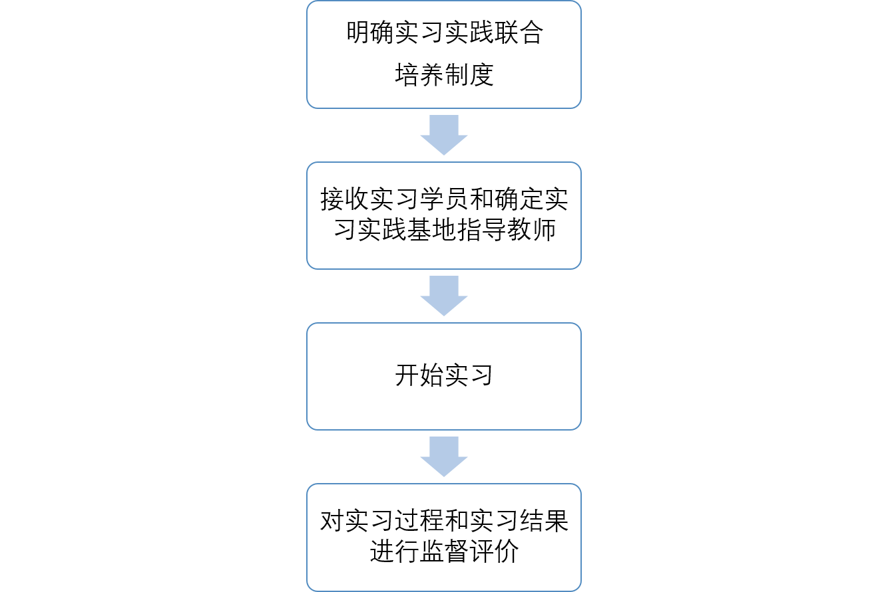
图 3实习实践基地的运行管理
1、明确实习实践联合培养制度
实习实践基地应具备一定的承载规模和人力资源优势，在不影响实习实践基地正常业务运转条件下，培养单位每年选派一定数量学员到实习实践基地实习，具体实习人数、具体实习时间可由双方协商决定。实习实践基地负责根据实习学员所学专业，提供相应的实习项目与岗位，并负责实习学员的工作安排与调整、日常管理与现场督导。
2、接收实习学员和确定实习实践基地指导教师
实习实践基地能够为实习学员配备与其实习岗位及实习内容相匹配的实习实践基地指导教师，并且能够充分发挥实习实践基地指导教师在实习学员实习实践活动中的指导作用。
3、对实习过程和实习效果进行监督评价
实习实践基地负责随时监管实习学员的实习工作情况，并可以根据项目进展情况安排或调整实习学员的实习岗位，同时将调整安排的情况及时通知培养单位。如遇实习学员不能胜任实习岗位、不能完成实习任务或不服从实习实践基地的工作安排或者违反实习实践基地相关规章制度或法律法规，给实习实践基地、客户人员造成损伤，或对实习实践基地、客户、国家财产造成损害的情况，实习实践基地可以对该实习学员予以警告、终止实习等处理，并通报培养单位。
实习结束后，按照实习学员及培养单位的要求，及时为实习学员出具实习证明（加盖实习实践基地公章）、实习鉴定及填写实习实践雇主调查问卷。

3.2学员的实习实践管理

3.2.1制定实习计划
实习开始前，学员需明确实习目的、端正实习态度，向导师（可由校内论文指导教师或实践导师或双方协同）提交一份实习计划（见附件3-1），要求书写清楚实习单位、实习内容、实习方式、实习目的、预期要达到的效果等内容。

3.2.2完成实习材料
1、实习结束后，填写实习鉴定表。
2、实习结束后，完成实习报告。
实习案例研究报告题目必须结合实习实践基地的实际情况并结合本专业的相关理论知识和实习感受进行书写，字数在1.5万字至3万字之间，实习报告内容尽量与毕业论文相结合，做到内容充实，选题具体。建议实习学员针对某一单位或某一行业的重大理论或实践问题，撰写具有一定学术价值或实践参考价值的实践报告。报告形式鼓励采用案例研究的形式，也可以采用疑难问题研究报告、高质量的管理制度设计、项目可行性分析等形式。
3、实习结束后，请实习实践基地中级以上主管认真填写《实习实践雇主调查问卷》，并及时反馈至MPAcc项目。

3.2.3获得实习成绩
《实习实践》满分100分，学员实习结束后及时将《实习手册》送交培养单位MPAcc项目。《实习手册》包括实习计划、实习鉴定、实习报告等材料，实习材料提交时间为第三学期期末，逾期将无法取得实习实践学分及成绩。导师（可由校内论文指导教师或实践导师或双方协同）按百分制评定实习报告成绩，由培养单位组织评议组进行综合评定确定最终实习成绩。

第四章 实习实践基地建设的评价更新

4.1评价标准

4.1.1培养单位自评价表
实习实践基地是否符合培养单位的相关要求，培养单位可对实习实践基地进行相关评价。培养单位自评可参照教指委《示范性会计硕士专业学位联合培养实践基地评价标准》。

4.1.2培养单位自评价说明
培养单位可参照教指委《全国会计硕士专业学位示范性联合培养实践基地自评价说明》。
对于能够严格按照实习实践基地设立原则，认真履行提供实习岗位等职责和义务，积极为培养单位提供相关课程开发、案例教学、课题合作等相关活动支持，实践教学效果良好的优秀实习实践基地，并达到全国会计硕士专业学位示范性联合培养实践基地参选条件的示范基地，培养单位可申请与实习实践基地联合申报全国会计硕士专业学位示范性联合培养实践基地评选。

4.1.3学员自评价表
除了培养单位从管理角度对于实习实践基地的评价以外，实习学员对实习实践基地的评价，也是实习实践基地评价的重要指标之一。实习学员对实习实践基地的评价可包括实习实践基地是否能满足实习学员专业岗位需求，是否能提供相应的实习证明材料，是否通过实习提升了自身的实践能力，是否对于实习学员毕业论文的写作有所帮助等方面（《学员实习实践调查问卷》见附件4-1）。

4.2实习实践基地更新
培养单位可根据实习实践基地合作协议有效期及双方合作情况进行定期更新。实习实践基地的更新，可由培养单位自行决定（每三年或五年进行一次）。结合培养单位对实习实践基地的自评价表，以及学员实习结束后，通过学员实习实践调查问卷、毕业生座谈会等方式对实习实践基地是否能满足实习学员专业岗位需求，是否能提供相应的实习证明材料，是否通过实习提升了自身的实践能力，是否对实习学员毕业论文的写作有所帮助等方面的评价结果，基于培养单位（包括实习学员）对实习实践基地的评价结果，按照“优胜劣汰”的原则，在实习实践基地合作协议到期前决定是否继续与该实习实践基地签约，避免产生实习实践基地形同虚设的问题。
如果实习实践基地存在以下一种或几种情况，那么双方协商之后，培养单位可以终止和实习实践基地的协议：
1、实习实践基地不能为培养单位提供匹配的实习岗位；
2、实习实践基地未能建立完善的规章制度；
3、实习实践基地无法保障实习工作的正常运行或者无法满足实习学员的实习要求；
4、实习学员对实习实践基地的评价/评分连续两年不达标；
5、实习实践基地不能提供实习证明、实习鉴定等证明材料。

第五章 实习实践基地建设的引领效应
鼓励培养单位结合实习实践基地的实际情况，发挥实习实践基地建设的引领效应，不断深化改革与实习实践基地的合作。

5.1以双师队伍建设引领实践教学
在培养和优化培养单位师资结构方面，实行“走出去”和“请进来”相结合。一方面，鼓励培养单位的中青年教师到实习实践基地进行实地调研或者培训学习，“走出去”培养“双师型”教师。另一方面“请进来”，邀请实习实践基地的实务专家或高层管理人员来校进行交流，开展科研合作项目或联合申报科研课题，实习实践基地可提出课题需求，会同培养单位制定符合会计硕士专业学位研究生实践教学层次的课题项目，开展深入的课题研究。
例：按照MPAcc项目的培养要求，依托实习实践基地丰富的实务界资源，邀请实习实践基地具有多年工作经验或独立创业经验，在企业担任重要财务、会计职务，有责任心、善于交流的相关实务专家担任MPAcc项目实践导师，实行双导师制度。学员就理论学习和实践探索过程中遇到的问题与实践导师请教沟通，在自我认知、职业素质、能力培养、人际沟通、职业生涯规划等方面有所收获。实践导师通过参与项目，与学员及导师间，分享经验、跨界交流、拓展视野，回馈社会、收获成就、提升价值。同时，还可搭建起培养单位与实习实践基地共赢的平台，促进培养单位与实习实践基地的互相了解，帮助实务界人士扩大社会关系网络，丰富业内及跨行业、跨区域的沟通交流。

5.2以实务讲堂充实第二课堂
按照培养方案和联合培养计划要求，定期或不定期聘请实习实践基地的实务专家走进培养单位，为实习学员带来最新最前沿的实务讲座，丰富培养单位的第二课堂。
例：培养单位可在学期末制定项目下学期的讲座计划，按照MPAcc培养方案要求，贯彻以实务为导向的培养方针，作为MPAcc课程的有益补充，邀请实习实践基地有丰富实践经验的实务专家来培养单位开设《MPAcc实务讲堂》、《MPAcc领军讲堂》、《MPAcc名家讲堂》等系列讲座。

5.3以校企合作引领课程体系创新
按照培养方案和联合培养计划，结合实习实践基地实务方面的优势，邀请实习实践基地的实务专家走进课堂，合作开发共建课程，讲授最前沿的理论及企业经营管理理念与实践案例。
例：针对实务性要求较高的《审计理论与实务》课程，可邀请会计师事务所实习实践基地的高级经理或合伙人来培养单位讲授审计实务课程，培养单位和实习实践基地可就合作课程开发意向进行商定，邀请实习实践基地具体进行授课的实务专家来培养单位商定具体授课计划、课程安排等，可按选修课1学分进行设定，课程共开设4个半天，每个半天一个主题，邀请一位实习实践基地的实务专家作为主讲人。
《培养单位与实践基地课程建设与开发情况统计表》（见附件5-1）。

5.4以案例教学推广最佳实践
邀请实习实践基地实务专家来校进行研讨交流，实习实践基地可为培养单位的任课教师提供教学案例开发支持，鼓励实习实践基地专家和培养单位任课教师合作进行案例开发，鼓励合作开发案例申报全国MPAcc优秀教学案例或全国MBA百篇案例，以及申报入选哈佛案例库、毅伟案例库等。
例：通过安排任课教师带领学员到实习实践基地进行企业参访、案例调研等形式，开展与实习实践基地的合作。
《培养单位教师与实践基地合作开发教学案例情况统计表》（见附件5-2）。

5.5以实务训练提升论文质量
鼓励培养单位的实习学员结合实习实践基地实习的内容来撰写案例分析型论文，收集实习实践基地的具体数据或相关素材，进行论文写作，提升学位论文质量，对于使用实习实践基地的数据或相关素材进行写作论文质量较高的，可申报参加全国MPAcc优秀论文评选，对于获奖论文，培养单位同实习实践基地可对获奖学员及指导教师进行表彰。
例：学员实习结束后，要求上交实习报告，实习报告题目必须结合实习实践基地的实际情况并结合本专业的相关理论知识和实习感受进行书写，鼓励实习报告内容尽量与毕业论文相结合，做到内容充实，选题具体。建议实习学员针对某一单位或某一行业的重大理论或实践问题，撰写具有一定学术价值或实践参考价值的实践报告。报告形式鼓励采用案例研究的形式，也可以采用疑难问题研究报告、高质量的管理制度设计、项目可行性分析等形式。

5.6以课外调研支持实践活动
实习实践基地能够为培养单位在学员实践能力培养方面提供必要的支持，包括组织现场参观学习活动，在中国MPAcc学生案例大赛中接收培养单位的参赛团队进行实地调研，以及为在案例大赛中获奖参赛团队提供实习岗位的奖励等。对于参与培养单位相关实践活动支持较多、力度较大的实习实践基地，培养单位可定期进行优秀实习实践基地评选，对于评优的实习实践基地，进行表彰。
例：对于参加中国MPAcc学生案例大赛，进入决赛的队伍，实习实践基地可为其提供相应的实习机会。
《实践能力培养活动统计表》（见附件5-3）。

附录：实习实践基地建设管理流程表
建设流程 | 内容 | 要求
一、基地选择 | 选择条件满足的企业合作 | （1）有利于落实培养单位的人才培养目标  （2）有利于提高就业质量和就业率
二、建立流程 | 双方协商工作任务后签订实习基地协议 | （1）双方情况介绍
二、建立流程 | 双方协商工作任务后签订实习基地协议 | （2）达成初步合作意向
二、建立流程 | 双方协商工作任务后签订实习基地协议 | （3）明确双方责任义务
二、建立流程 | 双方协商工作任务后签订实习基地协议 | （4）签订实习基地协议（一式两份，模板见附件）
三、运行管理 | 1.培养单位 | （1）明确实习实践管理制度
三、运行管理 | 1.培养单位 | （2）确定实习学员和实践导师
三、运行管理 | 1.培养单位 | （3）派出学员实习
三、运行管理 | 1.培养单位 | （4）对实习过程和实习效果进行监督和评价
三、运行管理 | 2.实习实践  基地 | （1）明确实习实践联合培养制度
三、运行管理 | 2.实习实践  基地 | （2）接收实习学员和确定实习实践指导教师
三、运行管理 | 2.实习实践  基地 | （3）开始实习
三、运行管理 | 2.实习实践  基地 | （4）对实习过程和实习结果进行监督评价
三、运行管理 | 3.学员 | （1）制定实习计划
三、运行管理 | 3.学员 | （2）完成实习材料
三、运行管理 | 3.学员 | （3）获得实习成绩
四、评价更新 | 1.评价标准 | 自评价表，参考《全国会计硕士专业学位示范性联合培养实践基地自评价说明》
四、评价更新 | 2.基地更新 | 淘汰不合资质的实习实践基地
四、评价更新 | 3.示范性实习实践基地评选 | 积极申报全国会计硕士专业学位示范性联合培养实践基地评选
五、引领效应 | 引领原则 | （1）培养单位  - 培养和优化师资结构，“走出去”和“请进来”  - 邀请实务专家开发讲座资源，丰富学员第二课堂  - 共建课程，讲授最前沿的理论和企业经营理念、案例，提升学位论文质量
五、引领效应 | 引领原则 | （2）实习实践基地  注重为培养单位实践能力提供支持，参观教学、企业调研资源等

附件2-1：实习实践基地合作协议
实习实践基地合作协议

甲方：
地址： 负责人：
乙方：
地址： 法定代表人：
为加强企业与培养单位对人才培养合作，积极探索培养创新型人才的模式，为XX学院学员提供更广泛的实习机会，甲、乙双方经友好协商，就双方合作共建“XX学院驻XX实习基地”事宜，达成如下协议。
一、合作方式
甲方与乙方经过协商，决定合作建立学员实习实践基地。
二、甲方的权利与义务
（一）甲方的权利
1、从协议签订之日起，根据协议内容，甲方有权依据培养单位的教学计划，在不影响乙方正常业务运转条件下，每年选派一定数量会计硕士到实习实践基地实习，具体实习人数、具体实习时间由甲乙双方协商决定。
2、甲方有权督促乙方为实习学员提供必要的现场培训指导、相应的实习环境与工作条件。
3、甲方有权根据实习学员在实习期间的实习内容和表现，自行决定是否给予实习学员相应实习实践学分。
4、甲方有权在实习期间对实习学员进行适当的管理，并有权要求学员在实习期间不得违反培养单位的相关管理规定。
5、甲方有权督促乙方按照公司规定，按时为实习学员支付实习报酬。
（二）甲方的义务
1、甲方应按照乙方要求及时传送学员的实习需求信息。
2、按乙方的时间要求，组织安排通过实习录用的学员到指定的地点和项目进行实习。
3、甲方应协助乙方对实习学员进行监督、指导和管理，教育实习学员遵守乙方保密规定和其他相关规章制度，发现问题应及时处理，必要时与乙方商议解决办法，并负责协调乙方和实习学员之间的关系。
4、当实习学员不能按时完成实习任务或遇到其他需要立即终止实习的情况，根据乙方要求，甲方应及时进行实习学员的调换与补充，以确保实习任务的顺利进行。
三、乙方的权利和义务
（一）乙方的权利
1、乙方有权根据项目进展情况随时安排或调整学员的实习岗位，但应将调整安排的情况及时通知甲方。
2、如实习学员出现下述情形，乙方有权书面通报甲方，并视具体情况对该学员予以警告、终止实习等处理：
（1）不能胜任实习岗位、不能完成实习任务或不服从乙方工作安排的；
（2）违反乙方相关规章制度或法律法规，给乙方、客户人员造成损伤，或对乙方、客户、国家财产造成损害的；
3、乙方有权要求学员及甲方严格遵守乙方的保密规定，并将学员的违约行为及时反馈给甲方。
（二）乙方的义务
1、乙方应及时向甲方公布实习岗位需求信息。
2、乙方负责根据实习学员所学专业，提供相应的实习项目与岗位，并负责实习学员的工作安排与调整、日常管理与现场督导以及实习结束后的综合考核评价。
3、乙方根据实习学员的出勤及工作完成情况，按照乙方标准对实习学员予以补助，按时为实习学员支付一定的实习报酬，并视项目情况决定是否为实习学员购买人身意外伤害保险。
4、实习结束后，根据甲方或实习学员的要求，乙方应如实为实习学员开具《实习证明》或出具其他相关证明。
四、实习组织安排
（一）双方指定专门负责人分管此项工作。
（二）双方分别指定一名项目联系人负责具体联络工作。
（三）项目联系人负责定期交换信息，沟通和协调双方关系。一方变更项目联系人时，应当及时通知另一方。
五、双方同意在人才培养、教学、课题研究等方面开展更广泛的合作。
六、合同期限
本合同期限为 年，自 年 月 日起，至 年 月 日止。合同期满是否续签，由双方协商确定。
七、合同生效及其他
（一）本合同经甲乙双方负责人签字并加盖公章后生效。
（二）经甲乙双方协商同意，可以变更本合同相关内容或终止本合同。
（三）甲乙双方如发生争议，应友好协商解决，如经协商未达成一致的，任何一方均可将该等争议提交有管辖权的人民法院裁决。
（四）本合同一式两份，具有同等法律效力，甲乙双方各持一份。
（五）对于本合同的未尽事宜，由甲乙双方另行协商。

甲方： 乙方：
甲方代表（签字）： 乙方代表（签字）：
年 月 日 年 月 日

附件3-1：实习手册

实 习 手 册

学 院:
专 业:
姓 名:
学 号:
成 绩： （百分制）
指导教师： （亲笔签名）

实习计划
内容包括实习单位情况、实习目的、实习内容、实习方式、预期达到的效果等。

申请人：
日期：

实 习 鉴 定 表
姓 名 |  |  | 性 别 |  | 学 号
专 业 |  |  |  | 联系电话
指导教师 |  |  |  | 职 称
实习单位 |  | 单位名称
 |  | 联系人姓名 |  | 联系人电话
 |  | 单位地址
 |  | 实习时间 | 20 年 月 日——20 年 月 日
自  我  鉴  定 | 内容包括实习情况概述，实习目标的完成情况，取得的成绩及存在的问题和努力的方向等。
实  习  单  位  鉴  定  意  见 | 内容包括实习学员是否遵守本单位的各项规章制度、工作表现及是否完成既定的工作内容等。  鉴定人签名 实习单位盖章
实  践  导  师  鉴  定  意  见 | 实践导师签名 日期
学 院  综 合 成 绩 鉴 定 | 合格（ ） 不合格（ ）  学院盖章
注：1、本表复印有效。
2、本表经实习单位和学院盖章有效，考核成绩归档。
3、联系电话：
××学院会计专业硕士学员实习案例研究报告
包括题目、摘要、目录、正文、附录

附件3-2：实习实践雇主调查问卷
尊敬的雇主：您好!
××学院MPAcc项目为了深入了解MPAcc毕业生/实习学员的就业/实习情况，以便更好的反馈教学和改进工作，提高MPAcc学员的培养质量，编制了本问卷。期待您的宝贵意见，感谢您的支持与通力合作！

此问卷的内容仅作为项目中心分析使用，不会用于其他任何用途，我们将保证相关信息数据的安全。

请在下列调查项目填写和选择（√）
1.贵单位名称
联络人 电话 传真
职务： □ 基层主管 □ 中层主管 □ 高层主管
职称： □ 高级会计师 □ 高级审计师 □ 高级经济师 其他：
E-mail
2.贵单位性质
□ 政府机关 □ 事业单位 □ 国有或国有控股 □ 央企 □ 民营或私人控股 □ 外商独资 □ 合资企业 □ 教育 □ 其他（请注明）
3.贵单位从事的行业
□ 教育文化 □ 新闻传媒 □ 医疗卫生 □ 国家机关
□ 事业单位 □ 贸易 □ 金融 □ 房地产
□ 社会服务 □ IT产业 □ 建筑工程 □ 交通运输
□ 制造业 □ 其他（请注明）
4. 贵单位在过去5年中招聘的××学院的MPAcc毕业生/实习学员总数为
□ 5人以下 □ 6-10人 □ 11-20人
□ 21-30人 □ 31-40人 □ 41人以上
5. 贵单位在招聘MPAcc毕业生/实习学员时最看重以下哪些能力？重视程度如何？（分数从1到5，1代表重视程度最低，5代表重视程度最高。）
□ 专业知识能力 1 2 3 4 5
□ 分析判断能力 1 2 3 4 5
□ 沟通协调能力 1 2 3 4 5
□ 战略意识 1 2 3 4 5
□ 执行能力 1 2 3 4 5
□ 开拓进取精神 1 2 3 4 5
□ 务实精神 1 2 3 4 5
□ 团队合作能力 1 2 3 4 5
□ 国际化视野 1 2 3 4 5
□ 职业道德 1 2 3 4 5
□ 领导技能 1 2 3 4 5
6. 在实际人员任用过程中，贵单位认为MPAcc毕业生/实习学员最缺乏的能力是哪些？缺乏程度如何？（分数从1到5，1代表一般缺乏，5代表非常缺乏。）
□ 专业知识能力 1 2 3 4 5
□ 分析判断能力 1 2 3 4 5
□ 沟通协调能力 1 2 3 4 5
□ 战略意识 1 2 3 4 5
□ 执行能力 1 2 3 4 5
□ 开拓进取精神 1 2 3 4 5
□ 务实精神 1 2 3 4 5
□ 团队合作能力 1 2 3 4 5
□ 国际化视野 1 2 3 4 5
□ 领导技能 1 2 3 4 5
□ 诚信度 1 2 3 4 5
7．贵单位对学员在工作/实习中正确处理企业管理中的伦理问题与会计职业中的职业道德问题满意度
□ 非常满意 □ 满意 □ 不满意
8．贵单位对学员整体工作/实习表现评价
□ 非常满意 □ 满意 □ 较满意 □ 不满意 □ 非常不满意 原因：
9．贵单位认为目前MPAcc教育改革应有以下哪几项改进？改进的迫切程度如何？（分数从1到5，1代表一般迫切，5代表非常迫切。）
□ 开展企业实战训练 1 2 3 4 5
□ 与企业密切互动 1 2 3 4 5
□ 推进能力素质的培养 1 2 3 4 5
□ 改革招生标准 1 2 3 4 5
□ 重视课程开发 1 2 3 4 5
□ 接轨国际前沿 1 2 3 4 5
□ 加强师资力量 1 2 3 4 5
□ 提倡小班上课 1 2 3 4 5
□ 加强职业道德/诚信度培养 1 2 3 4 5
10．您认为MPAcc的学习中，哪些课程对提高相关能力比较重要？程度如何？（分数从1到5，1代表最弱，5代表最强。）
□ 财务会计理论与实务 1 2 3 4 5
□ 财务管理理论与实务 1 2 3 4 5
□ 管理会计理论与实务 1 2 3 4 5
□ 审计理论与实务 1 2 3 4 5
□ 管理经济学 1 2 3 4 5
□ 商业伦理与会计职业道德 1 2 3 4 5
□ 财务报表分析 1 2 3 4 5
□ 战略管理 1 2 3 4 5
□ 国际会计准则专题 1 2 3 4 5
□ 投资学 1 2 3 4 5
□ 管理信息系统 1 2 3 4 5
□ 企业税收筹划 1 2 3 4 5
□ 政府与非营利组织会计 1 2 3 4 5
□ 商法概论 1 2 3 4 5
□ 金融衍生产品 1 2 3 4 5
□ 其它 1 2 3 4 5
11. 您对完善MPAcc课程体系、改进MPAcc教学管理有哪些建议？

——————————————————————————————————

与MPAcc项目的合作情况：
1. 您曾经参加、帮助MPAcc项目中心组织过以下哪些活动或担任过以下哪些角色？
□ MPAcc实习实践导师； □ MPAcc客座教授； □ MPAcc论文评阅人； □ 组织学员到企业参观学习；□ 管理研究课题或项目合作； □ 建立企业宣传平台，如赞助学员文体活动、课外学术竞赛 □ 其他，请说明

2. 您对以下活动或角色担任感兴趣？
□ MPAcc实习实践导师； □ MPAcc客座教授； □ MPAcc论文评阅人； □ 组织学员到企业参观学习；□ 管理研究课题或项目合作； □ 建立企业宣传平台，如赞助学员文体活动、课外学术竞赛 □ 其他，请说明

3.将来贵单位如有职务空缺，是否愿意继续聘请××学院MPAcc的毕业生/实习学员？

4. 您对与××学院MPAcc项目的合作还有哪些建议？

再次感谢贵单位对××学院MPAcc项目工作的大力支持！

单位（公章） ××学院
年 月 日 年 月 日

附件3-3：学员实习实践情况统计表
序号 | 姓名 | 年级 | 学号 | 实习  岗位 | 实习  内容 | 实习  时间 | 实习实践基地指导教师 |  | 基本  津贴 | 其他生活保障 | 实习奖励情况 |  | 有无实习计划及实习报告 | 实习实践基地鉴定意见（合格/不合格） | 论文题目是否与实习内容相关 | 学员论文质量
 |  |  |  |  |  |  | 姓名 | 职务 | 基本  津贴 | 其他生活保障 | 是否为优秀实习生 | 奖励

附件4-1：学员实习实践调查问卷
亲爱的MPAcc学员：你好!
××学院MPAcc项目为了深入了解MPAcc学员的实习以及实习实践基地的利用率及利用效果等情况，提高MPAcc学员的培养质量，编制了本问卷。期待你的宝贵意见！

此问卷的内容仅作为项目中心分析使用，不会用于其他任何用途，我们将保证您个人信息数据的安全。

请在下列调查项目填写和选择（√）
1.实习实践基地提供的实习岗位是否符合专业需求。
□ 不符合 □一般 □符合 □基本符合 □很符合
2.通过实习实践基地的实习提高了自身的实践能力和综合素质。
□ 不认同 □一般 □认同 □基本认同 □很认同
3.通过实习实践基地的实习对毕业论文的写作有所帮助。
□ 不认同 □一般 □认同 □基本认同 □很认同
4.实习实践基地是否能在实习结束后按时提供相应的实习证明材料。
□ 是 □ 否
5.实习实践基地是否按时为学员发放实习工资或补助。
□ 是 □ 否
6.实习实践基地是否能为学员配备实习实践指导教师。
□ 是 □ 否
7.实习实践基地的实习内容安排对所学理论知识能够学以致用。
□ 不认同 □一般 □认同 □基本认同 □很认同
8.实习实践基地对实习工作的安排是否合理。
□ 不合理 □一般 □合理 □基本合理 □很合理
9.实习实践基地是否能够满足培养单位对实习实践时间的要求。
□ 不满足 □一般 □满足 □基本满足 □很满足
10.对实习实践基地提供的实习是否满意。
□ 不满意 □一般 □满意 □基本满意 □很满意

××学院
年 月 日

附件5-1：培养单位与实践基地课程建设与开发情况统计表
序号 | 课程名称 | 培养单位 | 授课对象 | 联合授课 |  |  | 课程开发与共建 |  |  |  | 其他课程建设方式
 |  |  |  | 授课教师 | 职务 | 授课时间 | 开发组  成员 | 单位与职务 | 开发期 | 开发进度
1 | 审计实务 | 中国人民大学 | 2013级MPAcc | 张三 | 财务总监 | 2013年
2 | 全面预算管理信息系统 |  |  |  |  |  | 李四 | XX公司  预算部经理 | 2014年10月--  2015年5月 | 在开发
2 | 全面预算管理信息系统 |  |  |  |  |  | 王五 | 中国人民大学  会计系教授 | 2014年10月--  2015年5月 | 在开发
注：开发进度包括：在开发、已完成未授课、已授课。

附件5-2：培养单位教师与实践基地合作开发教学案例情况统计表
序号 | 教师姓名 | 培养单位 | 职称 | 调研时间 | 调研内容 | 案例名称 | 入选案例库 | 案例适用课程 | 入库年度 | 是否获优秀案例
1 | 张三 | 中国人民大学 | 教授 | 2014年3月-2014年6月 | 集团资金管理 |  | 全国MPAcc教学案例库 | 财务管理理论与实务 | 2014年 | 是
2
3
4
5
6
7
8
9
……

附件5-3：实践能力培养活动统计表
序号 | 活动时间 | 活动内容 | 学员人数 | 年级 | 培养单位 | 成果 | 获奖情况
1 | 2015.01.01 | 案例调研 | 4 | 2013级MPAcc | 中国人民大学 | Y集团全面预算管理实施方案 | 第一届中国MPAcc学生案例大赛二等奖
2
3
4
5
6
7
……

